**Глушень Марьяна Асипова (Hłuszeń Mariana)**

2 мая 1787 г – крещение (НИАБ 136-13-894, лист 1об, №17/1787-р (ориг).

Лист 1об. **Метрическая запись №17/1787-р (ориг).**

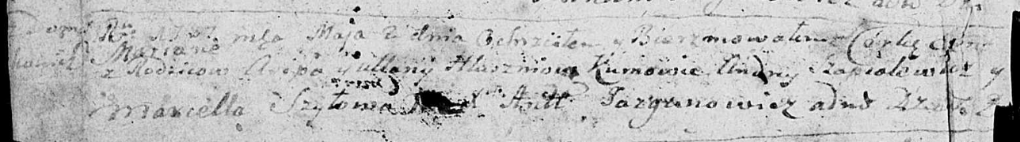

Дедиловичская Покровская церковь. 2 мая 1787 года. Метрическая запись о крещении.

Hłuszńiowna Mariana – дочь родителей с деревни Домашковичи.

Hłuszeń Asip – отец.

Hłuszńiowa Ullana – мать.

Szapialewicz Andrey - кум.

Szyłowa Marcella - кума.

Jazgunowicz Antoniusz – ксёндз.